MEMS26
Woody CCI System
Technical Architecture Reference
מסמך אדריכלות טכני למעצב
ה-Woody אינו רכיב אחד — הוא מערכת של 9 מחקרים ב-Sierra Chart
גרסה | v2.0 — Architecture Reference
תאריך | 19 במאי 2026
סטטוס | משלים את Handoff v1.0
מקור הנתונים | 16 צילומי מסך מ-Sierra Chart החי
רמת סמכות | עליונה — Single Source of Truth

הקדמה — למה ה-Woody החי לא תואם את המוקאפ
אחרי שני סבבי תיקונים, ה-Woody במוקאפ עדיין לא תואם את ה-Woody החי של מייקל ב-Sierra Chart. הסיבה התגלתה כשמייקל שלף את הגדרות ה-Sierra שלו: ה-Woody אינו רכיב יחיד — הוא מערכת מורכבת של 9 מחקרים נפרדים (Studies) שמדברים אחד עם השני באמצעות הפניות צולבות (Cross-references).
תובנת הליבה — הארכיטקטורה האמיתית
כשמייקל מסתכל על ה-Woody ב-Sierra, הוא רואה תוצר משולב של 9 שכבות:
1. CCI-14 (הקו השחור) — מחקר Woodies CCI Trend
2. CCI-6 / TCCI (הקו הצהוב) — מחקר Commodity Channel Index נפרד
3. ההיסטוגרמה הצבעונית — Trend State (חלק מ-Woodies CCI Trend)
4. ה-ZLR Markers (חיצים אדומים/ירוקים) — Woodies ZLR System
5. כל הטקסט הימני (10 השדות) — Woodies Panel (מחקר נפרד לחלוטין!)
6. ה-CCI Predictor (חיזוי) — מחקר ייעודי
7. Sidewinder — מודד trend strength
8. Chop Zone — מודד תקופות sideways
9. Pivot Points-Daily — מספק את ProjHigh / ProjLow
המעצב חייב להבין: הוא לא בונה רכיב — הוא מטמיע 9 שכבות. כל שכבה מציגה את הפלט שלה במקום אחר על הקנבס.
המסמך הזה מתעד את כל 9 המחקרים עם הפרמטרים המדויקים שלהם, נוסחאות החישוב, ואת הקשרים ביניהם. המעצב יכול לבחור: או להבין ולתכנת את המערכת המלאה, או לטפל בה כ-‘שכבת תצוגה‘ שמקבלת את הערכים המחושבים מה-DLL ופשוט מצייר אותם. בכל מקרה — צריך להבין מה כל ערך אומר.

חלק א׳ — תרשים הארכיטקטורה: 9 המחקרים
להלן רשימת כל 9 המחקרים שיוצרים את ה-Woody, עם ה-IDs שלהם ב-Sierra ותפקידם בתצוגה הסופית.
טבלת המחקרים הראשית
ID | שם המחקר | פלט ויזואלי | תפקיד
1 | Woodies CCI Trend | קו שחור CCI-14 + היסטוגרמה + Title Bar | מנוע ה-CCI הראשי. מחושב על מקור HLC Avg, אורך 14.
5 | LSMA Above/Below Last | (נסתר — feeds into Sidewinder) | ממוצע נע ליניארי 25 פריודים. אינדיקטור עזר.
6 | Sidewinder | שכבת רקע (SW Top/Bottom) | מודד trend strength. LSMA 25, EMA 34, סף 100.
7 | Chop Zone | שכבת רקע (CZI Top/Bottom) | מזהה תקופות sideways. EMA 34, רמות ±100.
9 | Woodies Panel | 10 שדות הטקסט הימני (CCIDiff, Last Price, ProjHi/Lo, EMA Angle…) | המנוע של עמודת הנתונים הימנית. טווח Panel ±250.
10 | Commodity Channel Index | קו צהוב TCCI | ה-CCI-6 — אורך 6, multiplier 0.015, HLC Avg. זה הקו הצהוב!
11 | CCI Predictor | (feeds into Panel — מציג CCI Pred. H/L) | מנבא את ערכי CCI-14 H/L לבר הבא.
12 | Pivot Points-Daily | (feeds into Panel — מציג ProjHigh / ProjLow) | Formula Type 3, חישוב 50 ימים, Round to Tick.
13 | Woodies ZLR System | חיצים אדומים (Short) + חיצים ירוקים (Long) | מנוע זיהוי ZLR. תלוי ב-Trend + Sidewinder + Chop Zone.
תרשים זרימת נתונים (Data Flow)
להלן הקשרים בין המחקרים. חיצים מצביעים מ-‘מקור הנתונים‘ אל ‘הצרכן‘:
מחיר השוק (HLC Avg)
↓
├─→ Woodies CCI Trend (ID:1) → קו שחור CCI-14 + היסטוגרמה
│ ↓
│ ├─→ Woodies ZLR System (ID:13) → חיצי ZLR
│ └─→ Woodies Panel (ID:9) → CCIDiff, CCI Pred…
│
├─→ Commodity Channel Index (ID:10) → קו צהוב CCI-6 (TCCI)
│
├─→ LSMA Above/Below Last (ID:5)
│ ↓
│ └─→ Sidewinder (ID:6) → SW Top/Bottom (רקע)
│ ↓
│ └─→ Woodies ZLR System (filter)
│
├─→ Chop Zone (ID:7) → CZI Top/Bottom (רקע)
│ ↓
│ └─→ Woodies ZLR System (filter)
│
├─→ Pivot Points-Daily (ID:12)
│ ↓
│ └─→ Woodies Panel (ProjHigh, ProjLow)
│
└─→ CCI Predictor (ID:11)
↓
└─→ Woodies Panel (CCI Pred. H/L)

מסקנה תפעולית למעצב
ה-Woody אינו אלמנט UI יחיד. הוא תוצר משולב של 9 שכבות שמחושבות ב-Sierra (או ב-DLL שלנו).
המעצב לא צריך לתכנת את הלוגיקה — אבל הוא חייב להבין שכל ערך בעמודת הנתונים הימנית מגיע ממחקר אחר.
ברגע שמייקל יחבר את ה-DLL לדשבורד, יהיו 9 endpoints נפרדים, כל אחד עם הפלט שלו.

חלק ב׳ — המחקרים בפירוט עם הגדרות מ-Sierra
להלן כל מחקר עם הפרמטרים המדויקים שלו, צילום מ-Sierra, והסבר מה כל פרמטר עושה.
מחקר 1 — Woodies CCI Trend (ID:1)
המנוע המרכזי. מחשב את ה-CCI-14 שמופיע כקו השחור, ויוצר את ההיסטוגרמה הצבעונית של ה-Trend State.
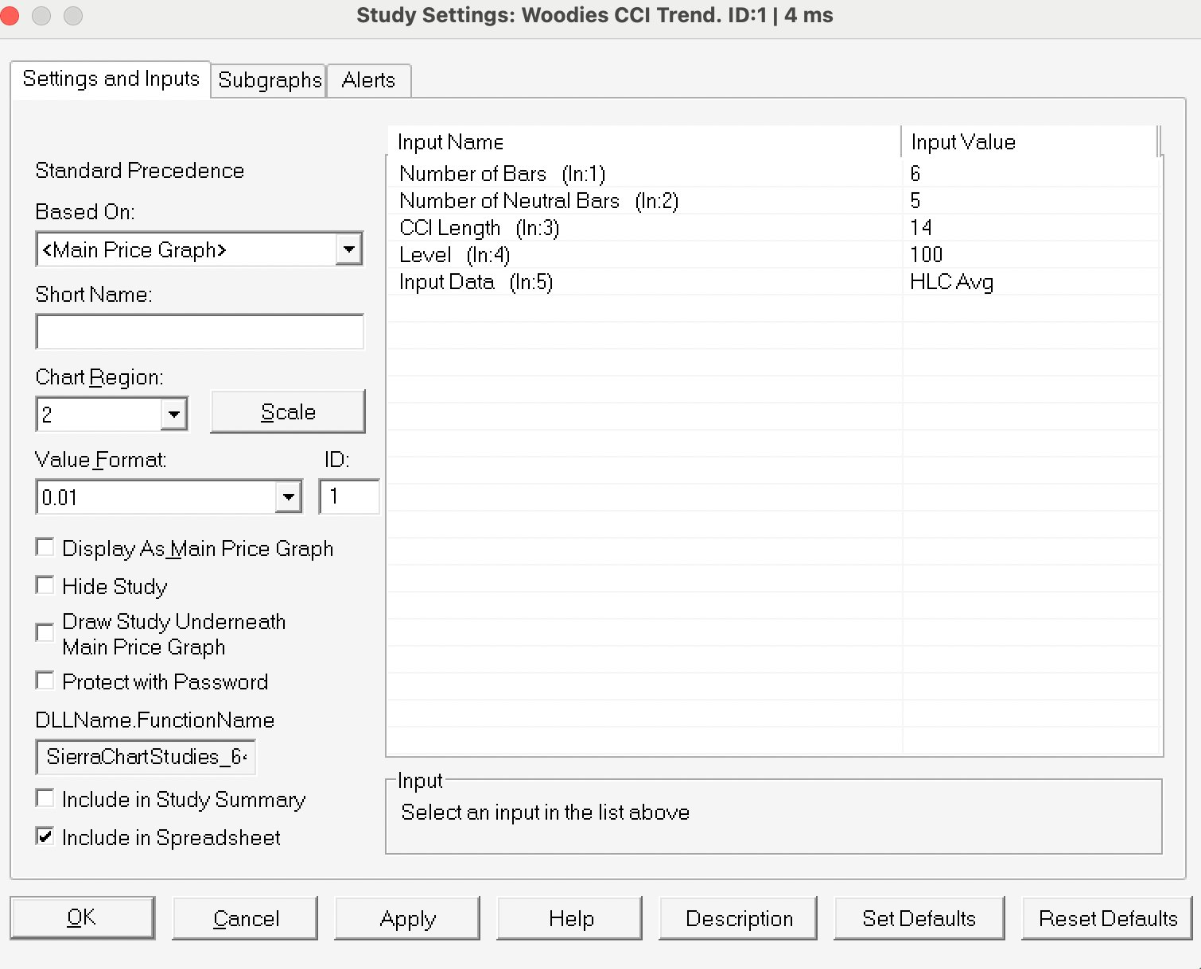
Study Settings: Woodies CCI Trend — ID:1
פרמטר | ערך | משמעות
Number of Bars | 6 | כמה ברים מינימום נדרשים לאשר Trend (Up/Down)
Number of Neutral Bars | 5 | כמה ברים בטווח 100± כדי שיוגדר Neutral
CCI Length | 14 | אורך החישוב של ה-CCI הראשי (הקו השחור)
Level | 100 | סף ה-Trend (±100). מעל +100 = Uptrend, מתחת -100 = Downtrend
Input Data | HLC Avg | מקור הנתונים: ממוצע של (High + Low + Close) / 3
DLLName.FunctionName | SierraChartStudies_64 | ה-DLL שמחשב את האינדיקטור

מחקר 2 — Commodity Channel Index (ID:10) — זה ה-TCCI / קו צהוב
זה מחקר נפרד לחלוטין מ-ID:1. הוא מחשב CCI עם אורך 6 (במקום 14), והפלט שלו הוא הקו הצהוב בגרף — שנקרא TCCI (Turbo CCI). הוא יותר נדיף מה-CCI-14 ומגיב מהר יותר.
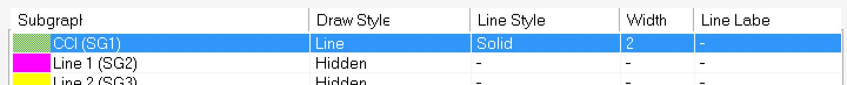
Study Settings: Commodity Channel Index — ID:10 (זה ה-CCI-6 / TCCI / קו צהוב)
פרמטר | ערך | משמעות
Input Data | HLC Avg | אותו מקור כמו ה-CCI-14
Length | 6 | אורך 6 (לכן ‘CCI-6‘) — קצר וזריז יותר מ-14
Multiplier | 0.015 | המכפיל הסטנדרטי של נוסחת CCI (Lambert 1980)
Line2 Value | 100 | סף עליון לאיתות overbought
Line3 Value | -100 | סף תחתון לאיתות oversold
Moving Average Type | Simple Moving Avg | SMA סטנדרטי — לא משוקלל
הצטלבות CCI-14 ו-TCCI = סיגנל קריטי
כשהקו השחור (CCI-14) חוצה את הקו הצהוב (TCCI) מלמעלה למטה → סיגנל bearish.
כשהקו השחור חוצה את הקו הצהוב מלמטה למעלה → סיגנל bullish.
ה-CCIDiff בעמודה הימנית = CCI-14 פחות TCCI. כשהוא מתקרב ל-0 → הצטלבות קרובה.
זאת הסיבה שצריך לצייר את שני הקווים בעובי וברציפות. הצטלבות לא ברורה = איתות אבוד.

מחקר 3 — Woodies Panel (ID:9) — מנוע עמודת הנתונים הימנית
זה המחקר שמייצר את כל 10 השדות בעמודה הימנית. הוא מקבל קלטים מ-3 מחקרים אחרים (CCI Predictor, Sidewinder, Commodity Channel Index) ומחשב את כל הערכים שמייקל קורא בזמן אמת.
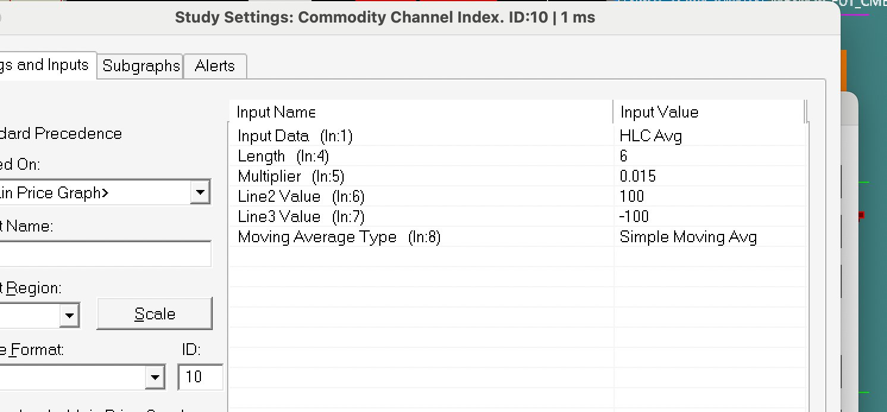
Study Settings: Woodies Panel — ID:9 (מקור 10 השדות הימניים)
פרמטר | ערך | משמעות
Panel Range Top Value | 250 | ⚠️ הטווח האמיתי הוא ±250, לא ±240 (תיקון למפרט!)
Panel Range Bottom Value | -250 | ⚠️ תחתית הסקאלה
Show Descriptive Labels | Yes | מציג את הטקסטים (‘CCIDiff‘, ‘Last Price‘ וכו׳)
Number of Fill Space Columns | 10 | כמה עמודות ריווח (Whitespace) משמאל לטקסט
CCI Study Reference | Commodity Channel Index (ID:10) | מקבל את ה-TCCI מ-ID:10
Projected Entry Offset in Ticks | 1 | הסחת חיזוי הכניסה ב-1 tick
Trading Stop Time | 15:30:00 | ⚠️ זהו ה-EOD Freeze של MEMS26! מסחר עוצר ב-15:30 ET
CCI Predictor Study Reference | CCI Predictor (ID:11) | מקבל את חיזוי ה-CCI מ-ID:11
Show Previous Close | No | לא מציג את ה-Close של היום הקודם
SideWinder Study Reference | Sidewinder (ID:6) | מקבל את ה-trend strength מ-ID:6
Left Edge Text Offset | 0 | ללא הסחה בטקסט
תיקון קריטי למפרט המקורי
המפרט שלנו (Designer Spec v1.0, סעיף 5.10) רשם טווח ציר Y קבוע של ±240 עם 13 ערכים.
ב-Sierra בפועל הטווח הוא ±250 (Panel Range Top/Bottom).
ההסבר: ±240 היה ה-‘ערך התצוגה‘ של axis labels, אבל ±250 הוא הטווח האפקטיבי של הפאנל עצמו.
החלטה: המעצב ימשיך עם הסקאלה ±240 ב-axis labels (Sierra Chart standard), אבל הברים וההיסטוגרמה יוצגו עד הקצוות ±250.

מחקר 3 (המשך) — ה-Subgraphs של הפאנל: 11 שדות מוגדרים
כל שורה בעמודה הימנית היא subgraph נפרד של מחקר ID:9. להלן הרשימה המלאה עם הצבעים האמיתיים מ-Sierra:
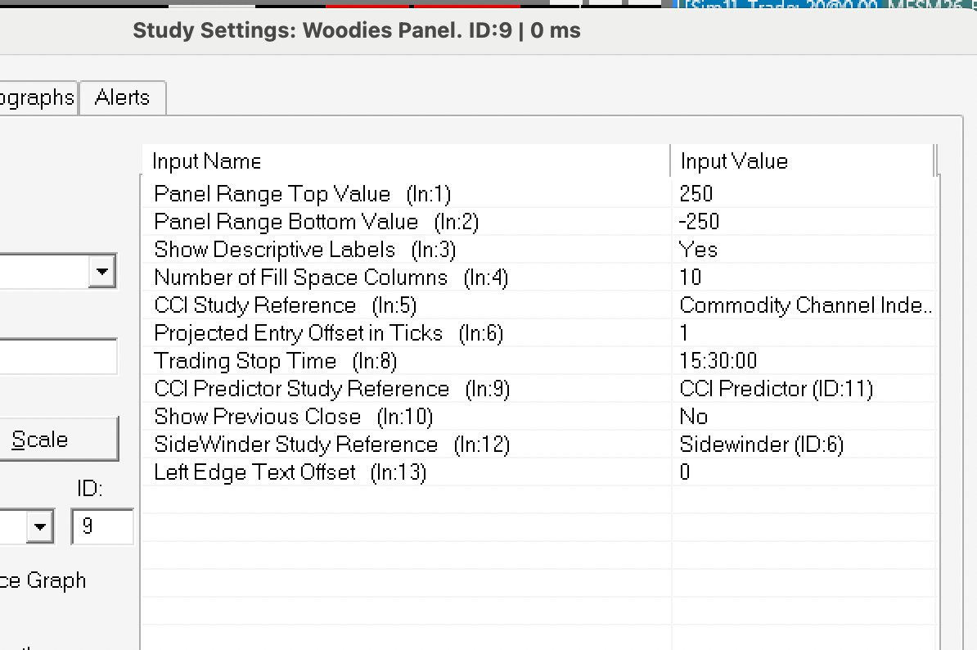
Panel Subgraphs — חלק עליון (SG1 - SG7)
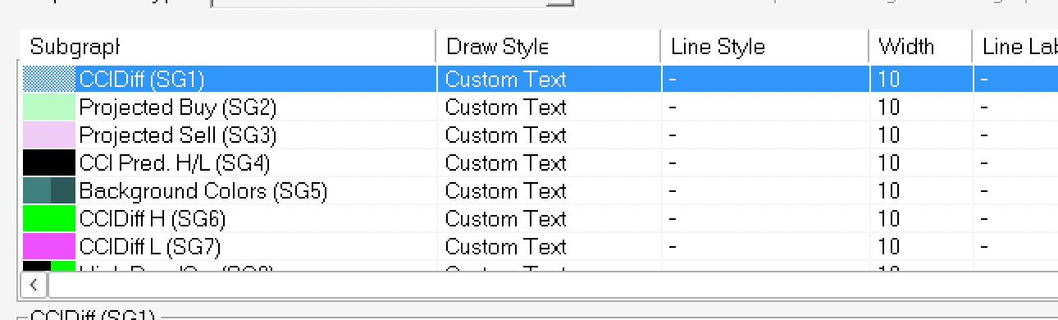
Panel Subgraphs — חלק תחתון (SG5 - SG11)
SG# | שם | Draw Style | Width | צבע ב-Sierra | מציג
SG1 | CCIDiff | Custom Text | 10 | Light Blue / Cyan | CCI-14 פחות TCCI (ההפרש הראשי)
SG2 | Projected Buy | Custom Text | 10 | Light Green | חיזוי כניסת Long
SG3 | Projected Sell | Custom Text | 10 | Pink | חיזוי כניסת Short
SG4 | CCI Pred. H/L | Custom Text | 10 | Black | חיזוי CCI High/Low לבר הבא
SG5 | Background Colors | Custom Text | 10 | Teal (#2D5555) | צבע הרקע של הפאנל
SG6 | CCIDiff H | Custom Text | 10 | Green | CCIDiff בנקודת ה-High של הבר
SG7 | CCIDiff L | Custom Text | 10 | Magenta | CCIDiff בנקודת ה-Low של הבר
SG8 | High Prev/Cur | Custom Text | 10 | Black on Green | High של 2 הברים האחרונים
SG9 | Last Prev/Cur | Custom Text | 14 | Black | ⚠️ המחיר הנוכחי — Width 14 הכי בולט
SG10 | Low Prev/Cur | Custom Text | 10 | Black on Salmon | Low של 2 הברים האחרונים
SG11 | EMA Angle | Custom Text | 10 | Black | הזווית הגאומטרית של ה-EMA
Width 14 על Last Price = הסיבה לפונט הגדול
כל ה-subgraphs בפאנל מוגדרים עם Width = 10, חוץ מ-SG9 (Last Prev/Cur) שמוגדר Width = 14.
זה ה-source של ההגדרה ‘Last Price ב-22px‘ במפרט שלנו — היחס Sierra Width 14 → 22px on screen.
כשהמעצב בונה את הפאנל, Last Price חייב להיות יחסית בערך 1.4x גדול משאר השדות.
כלומר: אם שאר השדות ב-11px → Last Price ב-15-16px. אם שאר השדות ב-13px → Last Price ב-18-19px.

מחקר 4 — Woodies ZLR System (ID:13) — מנוע ה-ZLR
ה-ZLR (Zero Line Reject) הוא הסיגנל המרכזי של מתודולוגיית Woodies. הוא נוצר כשה-CCI חוזר לאזור אפס אחרי ‘ביקור‘ בצד הקיצוני, מה שמסמן המשך מגמה. המחקר הזה תלוי ב-3 מחקרים אחרים.
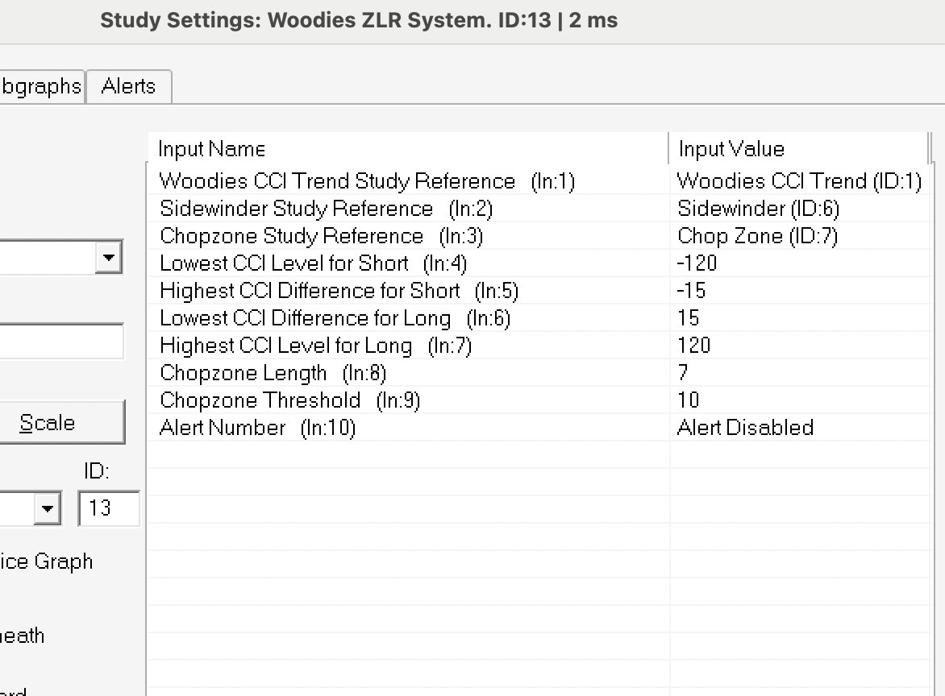
Study Settings: Woodies ZLR System — ID:13
פרמטר | ערך | משמעות
Woodies CCI Trend Study Reference | Woodies CCI Trend (ID:1) | מקבל את ה-Trend State מ-ID:1
Sidewinder Study Reference | Sidewinder (ID:6) | מקבל את ה-trend strength
Chopzone Study Reference | Chop Zone (ID:7) | מקבל את מצב ה-sideways
Lowest CCI Level for Short | -120 | ZLR Short יורה רק אם CCI נגע מתחת ל-120- קודם
Highest CCI Difference for Short | -15 | ה-CCIDiff חייב להיות מתחת ל-15- (מומנטום שלילי)
Lowest CCI Difference for Long | 15 | ה-CCIDiff חייב להיות מעל 15 (מומנטום חיובי)
Highest CCI Level for Long | 120 | ZLR Long יורה רק אם CCI נגע מעל 120 קודם
Chopzone Length | 7 | אורך החלון לבדיקת chop
Chopzone Threshold | 10 | סף לזיהוי chop
Alert Number | Alert Disabled | התראות מבוטלות (מייקל מקבל סיגנלים דרך הדשבורד)
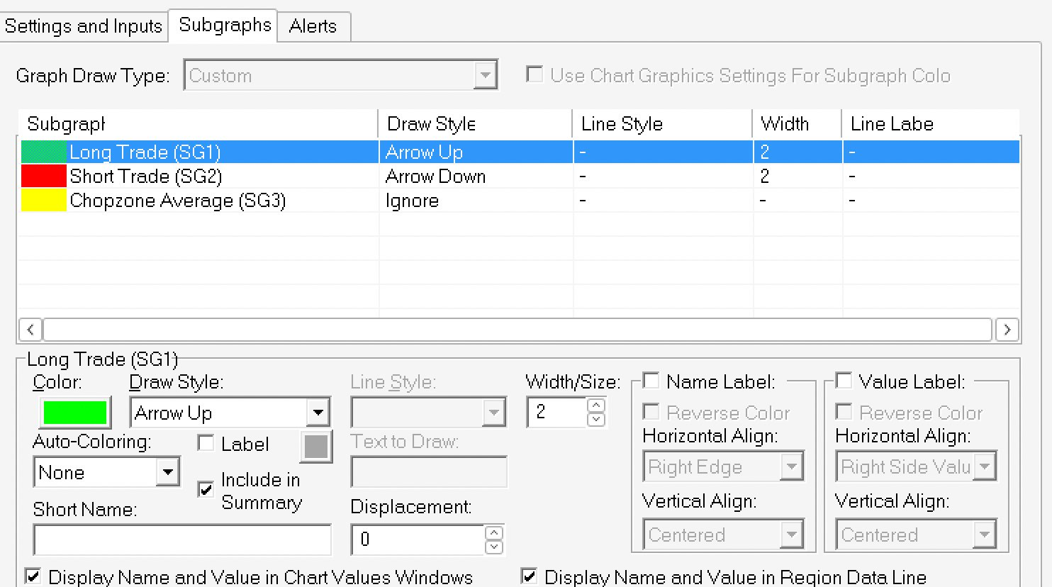
ZLR Subgraphs: Long Trade = Arrow Up Green, Short Trade = Arrow Down Red
המסקנה למעצב: יש שני סוגי ZLR markers:
- Long Trade (SG1): חץ ירוק UP, Width 2, מופיע מתחת לבר
- Short Trade (SG2): חץ אדום DOWN, Width 2, מופיע מעל הבר
- Chopzone Average (SG3): צהוב — Ignore (לא מוצג ויזואלית)

מחקר 5+6 — Sidewinder (ID:6) ו-Chop Zone (ID:7)
שני המחקרים האלה לא מציירים שום דבר בעצמם — הם משמשים כ-filters עבור ה-ZLR System ועבור ה-Panel. המעצב לא צריך לדאוג לתצוגה שלהם, אבל הוא צריך להבין שהם קיימים.
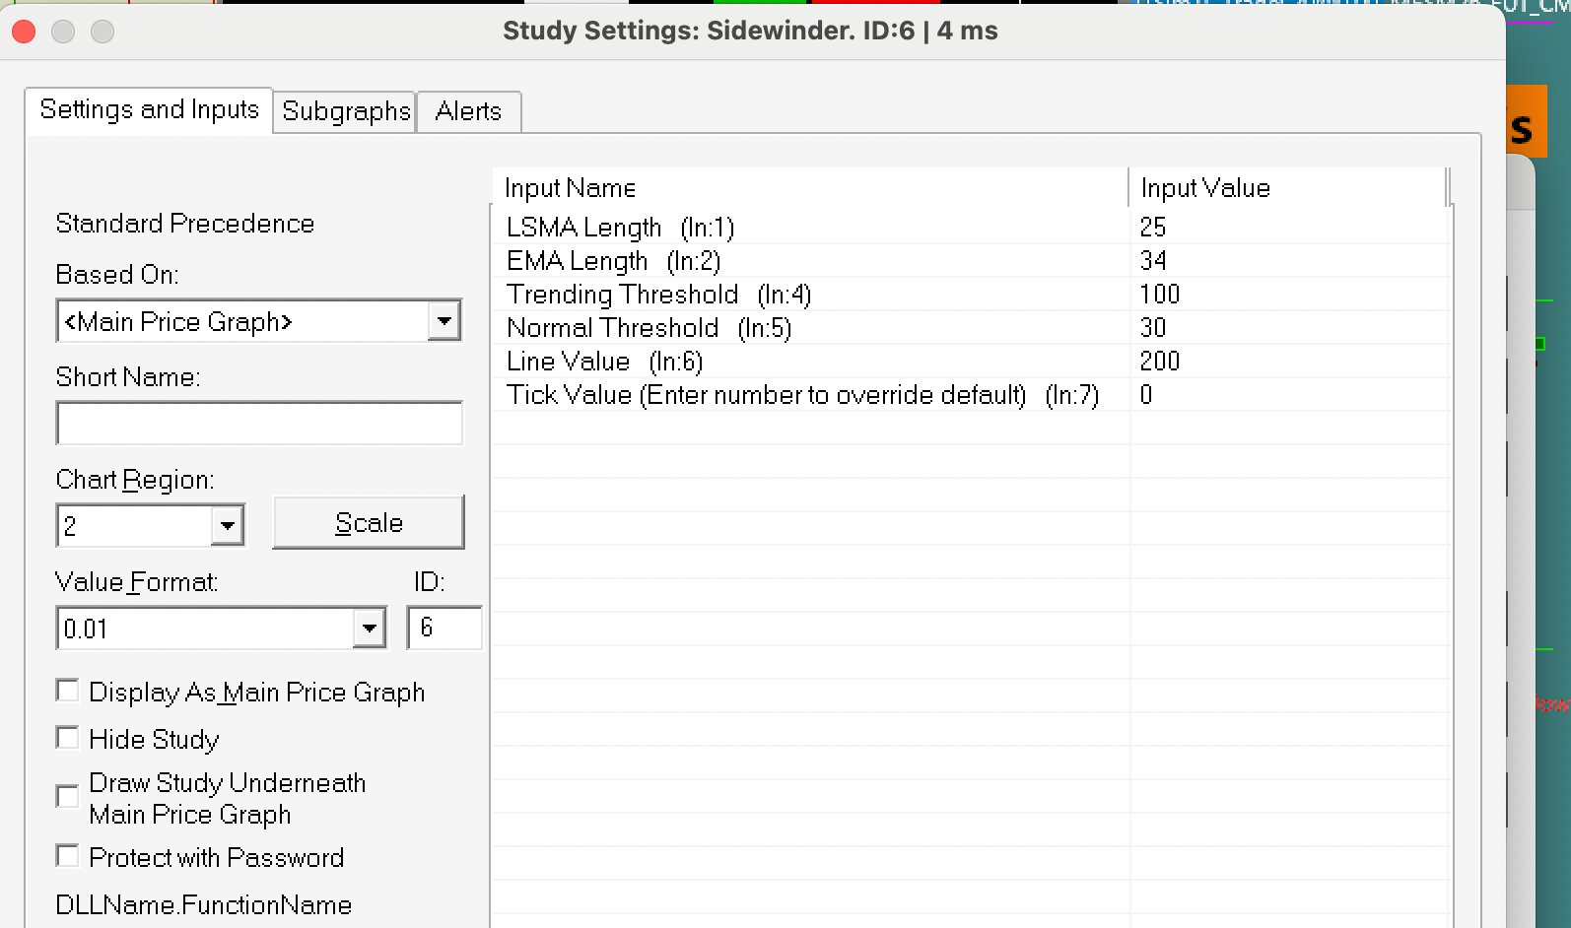
Sidewinder Settings — מודד trend strength
פרמטר | ערך
LSMA Length | 25
EMA Length | 34
Trending Threshold | 100
Normal Threshold | 30
Line Value | 200
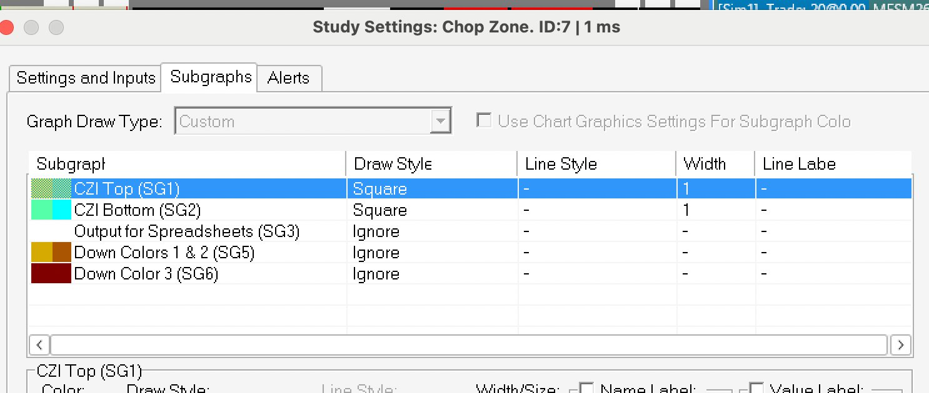
Chop Zone Settings — מזהה תקופות sideways
פרמטר | ערך
Input Data | Last
Y Pos CZI 1 | 100
Y Pos CZI 2 | -100
EMA Length | 34

מחקר 7 — Pivot Points-Daily (ID:12) — מקור ProjHigh / ProjLow
המחקר הזה מספק את הערכים של ProjHigh ו-ProjLow שמייקל רואה בעמודה הימנית. הוא משתמש בנוסחת pivot מסוג 3 (Camarilla-style) על 50 הימים האחרונים.
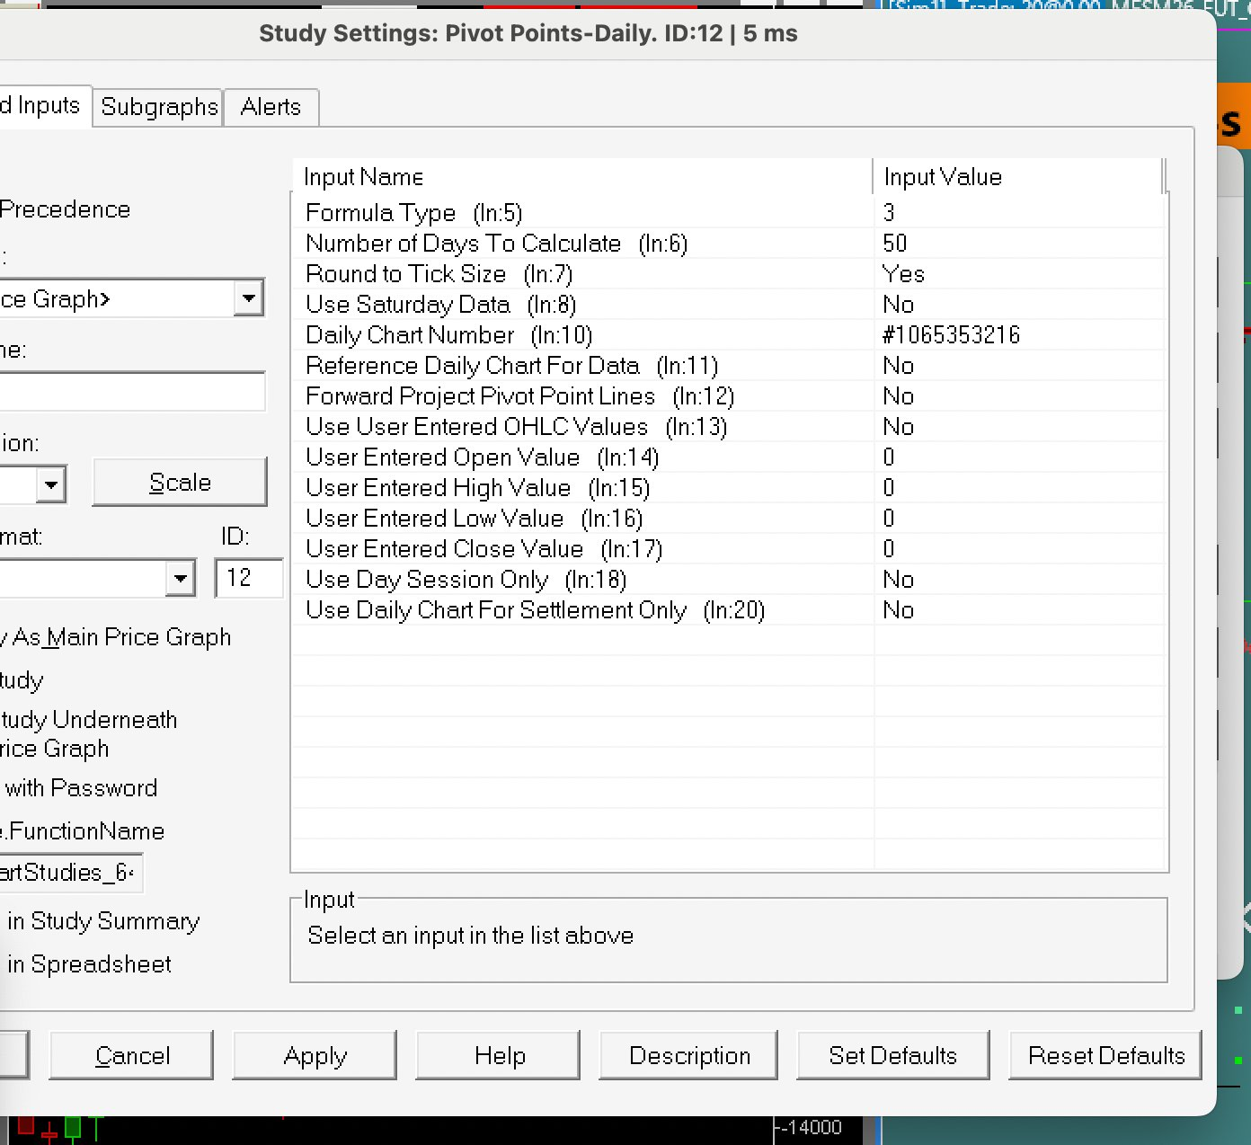
Pivot Points-Daily Settings — ID:12
פרמטר | ערך | משמעות
Formula Type | 3 | סוג נוסחת ה-Pivot (3 = Camarilla)
Number of Days To Calculate | 50 | חישוב על 50 ימי המסחר האחרונים
Round to Tick Size | Yes | עיגול לטיק המינימלי של MES (0.25)
Use Saturday Data | No | מתעלם מסחר שבת
Reference Daily Chart For Data | No | משתמש בגרף הנוכחי, לא בגרף יומי נפרד
Forward Project Pivot Point Lines | No | לא מצייר קווי pivot על הגרף עצמו
Use Day Session Only | No | כולל מסחר עף ב-ETH

חלק ג׳ — נוסחאות החישוב לכל ערך
להלן הנוסחאות המתמטיות של כל ערך בעמודה. המעצב לא צריך לתכנת אותן — הן יבואו מה-DLL — אבל הוא צריך להבין מה כל ערך אומר כדי להציג אותו נכון.
1. CCI-14 (הקו השחור)
הנוסחה הקלאסית של Donald Lambert (1980):
CCI = (Typical Price - SMA(Typical Price, 14)) / (0.015 × Mean Deviation)

כאשר:
Typical Price = (High + Low + Close) / 3 ← זה ה-‘HLC Avg‘ ב-Sierra
SMA = Simple Moving Average על 14 פריודים
Mean Deviation = Average |Typical Price - SMA|
0.015 = הקבוע של Lambert

2. TCCI / CCI-6 (הקו הצהוב)
אותה נוסחה כמו CCI-14, אבל עם Length = 6 במקום 14.
→ זה גורם לקו להגיב מהר יותר ולהיות יותר נדיף. הוא ‘קופץ‘ הרבה יותר מה-CCI-14.
3. CCIDiff (השדה הלבן/כחול בשורה 2)
הנוסחה הכי פשוטה במערכת:
CCIDiff = CCI-14 - TCCI

כאשר:
CCIDiff > 0 → הקו השחור מעל הצהוב → מומנטום bullish
CCIDiff < 0 → הקו השחור מתחת לצהוב → מומנטום bearish
CCIDiff ≈ 0 → הקווים על סף הצטלבות → סיגנל פוטנציאלי

4. CCIDiff H ו-CCIDiff L (השורות הירוקות והמג'נטה)
אותו חישוב כמו CCIDiff, אבל בנקודות ה-High ו-Low של הבר במקום ב-Close:
CCIDiff H = CCI-14(High) - TCCI(High) ← בנקודת ההיי של הבר
CCIDiff L = CCI-14(Low) - TCCI(Low) ← בנקודת הלואו של הבר
השימוש: אם CCIDiff H גדול ו-CCIDiff L קטן → טווח גדול → בר תנודתי. אם שניהם דומים → בר שקט.
5. ProjHigh / ProjLow (החיזוי היומי)
נוסחת Camarilla Pivot Points (Formula Type 3 ב-Sierra), על 50 הימים האחרונים:
Range = Yesterday High - Yesterday Low

ProjHigh (H4) = Close + Range × 1.1 / 2
ProjLow (L4) = Close - Range × 1.1 / 2

→ ‘1.1/2‘ הוא רמת H4/L4 של קמרילה (יש גם H1-H6 ו-L1-L6)
→ הערכים מתעדכנים פעם ביום, בפתיחת ה-RTH session

6. CCI Pred. H/L (חיזוי הבר הבא)
מ-CCI Predictor (ID:11) — מחשב את ערך ה-CCI-14 הצפוי בבר הבא בהתבסס על המחיר הנוכחי. אין נוסחה פתוחה — זה אלגוריתם של Sierra. הערכים נעים בין -240 ל+240.
7. EMA Angle / Low Prev/Cur (זווית)
מ-EMA Angle (SG11) בפאנל. מחושב כזווית גאומטרית של ה-EMA על 34 הפריודים האחרונים:
EMA_Angle = arctan( (EMA[now] - EMA[N bars ago]) / N )

כאשר:
N = מספר ברים אחורה (בדרך כלל 2)
ההפרש מבוטא ב-points/bar
הזווית במעלות

זווית חיובית = EMA עולה → trend up
זווית שלילית = EMA יורד → trend down
זווית קיצונית (>70° או <-70°) → trend מאבד תאוצה, היפוך קרוב

8. ZLR Detection Logic
מהפרמטרים של ID:13, ה-ZLR מופעל כאשר:
ZLR Long (חץ ירוק UP):
1. ה-CCI-14 נגע מעל +120 בעבר (Highest CCI Level for Long = 120)
2. ה-CCI-14 חזר וחצה את ה-0 בכיוון מטה לפחות פעם אחת
3. ה-CCIDiff עכשיו ≥ +15 (Lowest CCI Difference for Long = 15)
4. Sidewinder = Trending UP (LSMA 25 עולה)
5. Chop Zone = לא ב-sideways

ZLR Short (חץ אדום DOWN):
1. ה-CCI-14 נגע מתחת ל-120- בעבר (Lowest CCI Level for Short = -120)
2. ה-CCI-14 חזר וחצה את ה-0 בכיוון מעלה לפחות פעם אחת
3. ה-CCIDiff עכשיו ≤ -15 (Highest CCI Difference for Short = -15)
4. Sidewinder = Trending DOWN
5. Chop Zone = לא ב-sideways

חלק ד׳ — למה ה-Woody החי לא תואם את המוקאפ
עכשיו אפשר לסכם בדיוק למה ה-Woody במוקאפ לא דומה לזה החי של מייקל. הפערים מתחלקים ל-3 קטגוריות:
קטגוריה 1: פערים שמקורם בהגדרות Sierra שלא תועדו במפרט
# | פער | מה כתוב במפרט | מה ב-Sierra בפועל
A | טווח ציר Y | ±240 קבוע | Panel Range = ±250 (סקאלת axis labels = ±240 לפי Sierra standard)
B | Last Price Width | 22px (לא ברור מקור) | SG9 Width = 14 (יחס 1.4x מ-Width 10 של שאר השדות)
C | צבע CCIDiff | ‘לבן‘ | Light Blue / Cyan (SG1)
D | Background Color | #2D5555 (טון מותאם) | Teal (SG5) — Sierra בפועל
E | Trading Stop Time | לא תועד | 15:30:00 ET — חלק מה-EOD Freeze של MEMS26
קטגוריה 2: פערים מסבב 2 שעדיין לא תוקנו
# | פער | סטטוס
F | עמודת 10 השדות (קיימים רק 2) | ❌ עדיין לא תוקן
G | Last Price במרכז הגרף במקום בצד ימין | ❌ עדיין לא תוקן
H | סקאלת Y דינמית במקום קבועה | ❌ עדיין לא תוקן
I | פסים אפורים בגרף | ❌ עדיין לא תוקן
J | ZLR אדום חסר (יש רק ירוקים) | ❌ עדיין לא תוקן
K | Timestamps זהים בציר הזמן | ❌ עדיין לא תוקן
L | Current Bar X marker = קו אנכי במקום X קטן | ❌ עדיין לא תוקן
קטגוריה 3: פערים ארכיטקטוניים (חדשים — לא ידעת עליהם)
# | פער | השלכה
M | חוסר הבנה ש-Woody = 9 מחקרים | המעצב בונה רכיב יחיד במקום מערכת רב-שכבתית
N | חוסר התייחסות ל-Sidewinder/Chop Zone background | אין שכבת רקע צבעונית שמתעדכנת לפי מצב trend
O | חוסר התייחסות ל-CCI Predictor | ערך CCI Pred. בעמודה הימנית לא יעבוד
P | חוסר התייחסות ל-Pivot Points-Daily | ProjHigh / ProjLow בעמודה הימנית לא יעבדו
Q | חוסר התייחסות ל-EMA Angle | השורה התחתונה בעמודה (Low Prev/Cur עם זווית) לא תופיע
R | 11 subgraphs לפאנל (לא רק 10) | ‘Background Colors‘ (SG5) הוא subgraph נפרד שלא תועד

חלק ה׳ — מתודולוגיית עבודה מומלצת למעצב
במקום לנסות לתקן את המוקאפ בעוד סבב, ההמלצה היא להתחיל מחדש עם גישה שונה:
שלב 1: הבן את המבנה (1 שעה)
- קרא את המסמך הזה במלואו — במיוחד חלק א׳ (תרשים הזרימה).
- הבן ש-9 שכבות צריכות להתקיים במקביל על אותו canvas.
- הבן שעמודת הנתונים הימנית היא מחקר נפרד (ID:9), לא ‘אזור טקסט‘ של הגרף.
שלב 2: בנה את הקבועים תחילה (2 שעות)
- רקע: צבע Teal #2D5555 על כל הפאנל.
- ציר Y הימני: 13 ערכים קבועים — 240, 200, 160, ..., -240. אדום רק על ±200.
- ציר X התחתון: תאריך + 8 timestamps בהפרשי 15 דקות, צבע צהוב #DDDD20.
- Frame Separator: קו אנכי 1px בצבע #1A3A3A ב-x=450.
- Title Bar עם 6 שדות + פרמטרי החישוב (6, 5, 14, 100, HLC Avg).
שלב 3: בנה את עמודת הנתונים הימנית (2 שעות)
- 11 שורות (כולל background colors שאינו טקסט) מיושרות לימין ל-x=447.
- Last Price ב-Width 14 (≈ 22px on screen), שחור.
- כל שאר השדות ב-Width 10 (≈ 15-16px), צבעים לפי הטבלה בחלק ב׳ של המסמך.
- בלי תיבה כהה מאחור — הטקסט יושב ישירות על הרקע Teal.
שלב 4: בנה את הגרף עצמו (3 שעות)
- 5 קווים מקווקווים אופקיים: ±200 אדום, ±100 ציאן, 0 ירוק. עובי 3.5px, dasharray 0.5/7.
- היסטוגרמה: 30 ברים, 3 צבעים בלבד (כחול/אדום/צהוב). בלי אפור.
- קו שחור (CCI-14): עובי 2.5px, linejoin round.
- קו צהוב (TCCI): עובי 2.5px, צבע #DDDD20.
- Current Bar X marker: 10×10 פיקסלים, X מצטלב, לא קו אנכי.
שלב 5: בנה את ה-ZLR Markers (1 שעה)
- ZLR Short (אדום): חץ DOWN מעל הגרף, polygon -4,3 4,3 0,11.
- ZLR Long (ירוק): חץ UP מתחת לגרף, polygon -4,-3 4,-3 0,-11.
- שני הסוגים חייבים להופיע — לא רק ירוק.
שלב 6: בדוק מול ה-Sierra החי (30 דקות)
- פתח את תמונת sierra_full_view.png מ-Handoff v1.0 צד-בצד.
- ספור — האם יש את אותם 10 ZLR markers? אותם 13 axis labels? אותם 8 timestamps?
- אם משהו חסר או שגוי — חזור לשלב הרלוונטי.
המסר הסופי
במקום עיצוב גרפי, חשוב על זה כמו על הנדסה הפוכה.
מייקל עובד עם המערכת הזו כל יום מסחר. הוא יודע איפה כל פיקסל נמצא.
כשהוא עובר לדשבורד, הוא רוצה לראות בדיוק את אותו הדבר — אחרת הוא יחזור לחלון Sierra המקורי.
המסמך הזה (יחד עם Handoff v1.0) נותן את כל המידע. אין יותר ניחושים, אין יותר interpretations.
כל פרמטר, כל צבע, כל ערך — מתועד.

נספח — רשימת תיוג סופית (Acceptance Criteria)
המוקאפ הבא יתקבל רק אם כל הסעיפים הבאים מסומנים. כל סעיף ניתן לבדיקה חזותית מול תמונת Sierra:
רקע ומבנה כללי
□ רקע Teal #2D5555 על כל הפאנל
□ Title Bar 22px עם 6 שדות + פרמטרי החישוב
□ Frame Separator קו 1px בלבד (לא תיבה) ב-x=450
□ Toolbar עם timeframe pills (5m / 15m / 30m)
ציר Y הימני
□ 13 ערכים קבועים: 240, 200, 160, 120, 80, 40, 0, -40, -80, -120, -160, -200, -240
□ אדום אך ורק על ±200
□ ציאן #5EB8FF על שאר הערכים
□ ירוק #22CC22 על 0
□ Right-aligned ל-x=498
עמודת הנתונים הימנית
□ 10 שדות טקסט מלאים (לפי הטבלה בחלק ב׳ של המסמך)
□ Last Price ב-Width 14 (כ-22px), שחור, ב-y=200
□ שאר השדות ב-Width 10 (כ-15-16px)
□ צבעים מדויקים: CCIDiff H ירוק, CCIDiff לבן/כחול, CCIDiff L מג'נטה, ProjHigh ציאן, ProjLow מג'נטה, EMA Angle שחור
□ Right-aligned ל-x=447
□ בלי תיבה כהה מאחור — שקוף על הרקע Teal
הגרף
□ 5 קווים מקווקווים אופקיים: ±200 אדום, ±100 ציאן, 0 ירוק
□ עובי 3.5px, dasharray 0.5/7 (round dots)
□ 30 ברים בהיסטוגרמה, 3 צבעים בלבד (כחול #1E54E8 / אדום #E03030 / צהוב #DDDD20)
□ אין פסים אפורים
□ קו שחור CCI-14: עובי 2.5px
□ קו צהוב TCCI: עובי 2.5px, צבע #DDDD20
□ Current Bar X: 10×10 פיקסלים, X מצטלב, לבן
ZLR Markers
□ ZLR Long (חיצים ירוקים UP) מתחת לברים
□ ZLR Short (חיצים אדומים DOWN) מעל לברים
□ שני הסוגים חייבים להופיע — לא רק אחד
□ Width 2, polygon מדויק לפי המפרט
ציר זמן וחתום
□ תאריך בפורמט YYYY-M-D
□ 8 timestamps שונים (לא זהים!) בהפרשי 15 דקות
□ צהוב #DDDD20, פונט monospace
□ Badge ‘9 L E‘ ירוק בפינה ימנית-תחתונה
□ כל timestamp מתחת לבר המתאים לו (חוק הסנכרון)

בהצלחה בסבב הבא!

